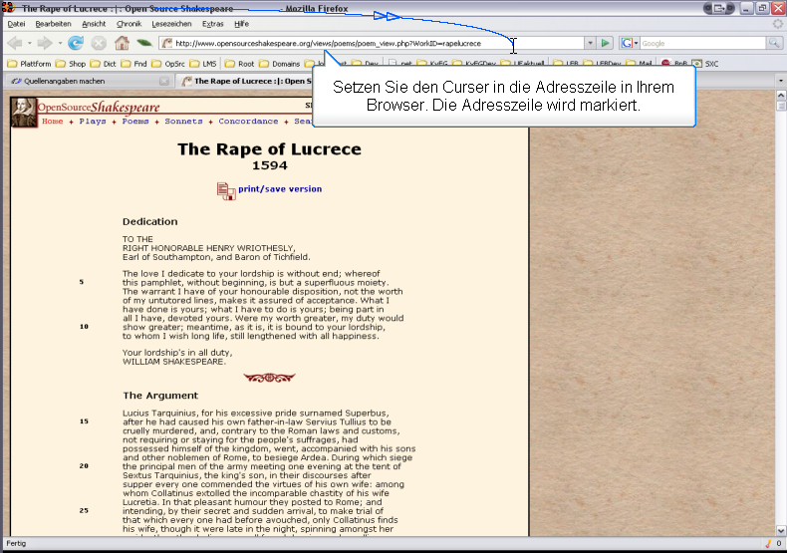

Setzen Sie den Curser in die Adresszeile in Ihrem Browser. Die Adresszeile wird markiert.
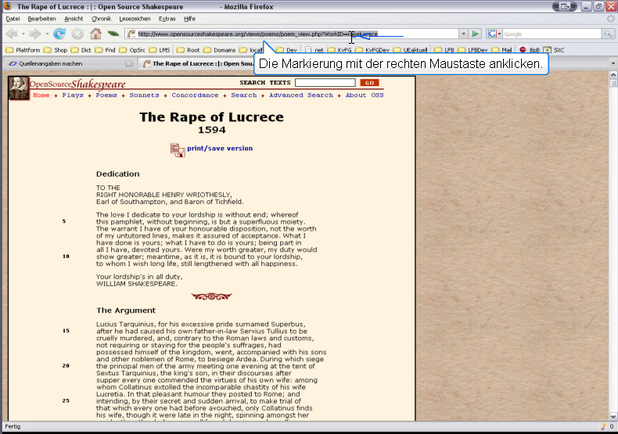

Die Markierung mit der rechten Maustaste anklicken.
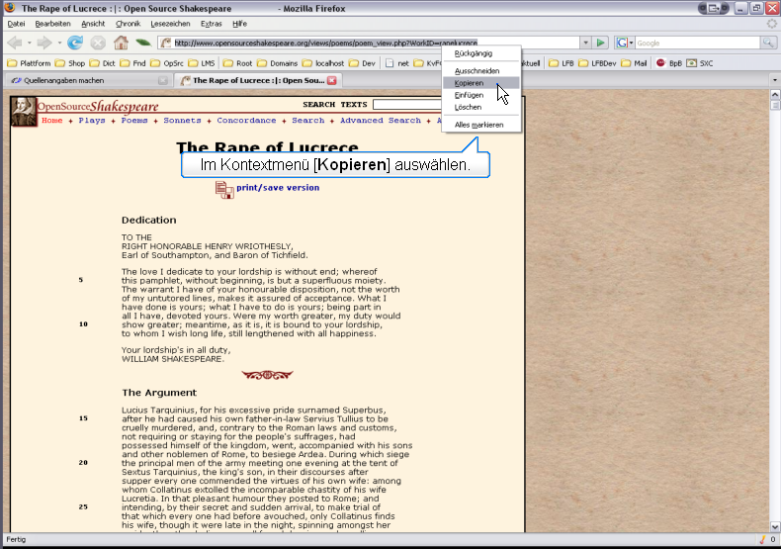

Im Kontextmenü [Kopieren] auswählen.
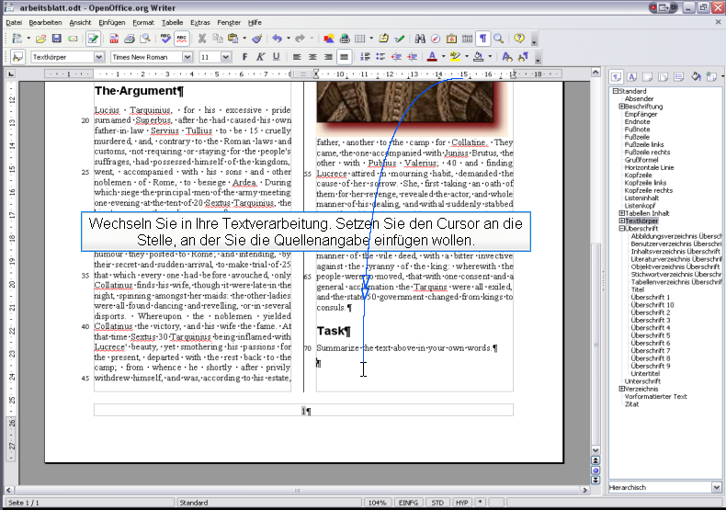

Wechseln Sie in Ihre Textverarbeitung. Setzen Sie den Cursor an die Stelle, an der Sie die Quellenangabe einfügen wollen.
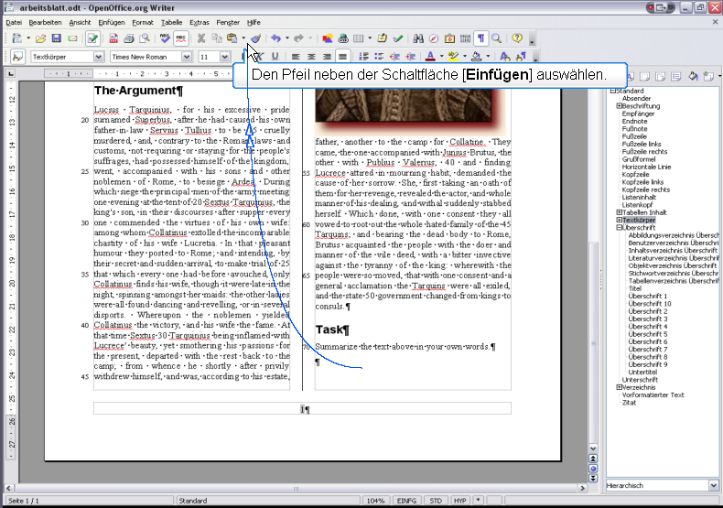

Den Pfeil neben der Schaltfläche [Einfügen] auswählen.
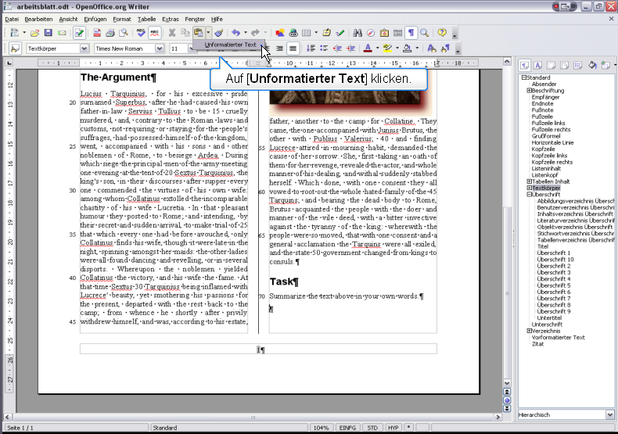

Auf [Unformatierter Text] klicken.
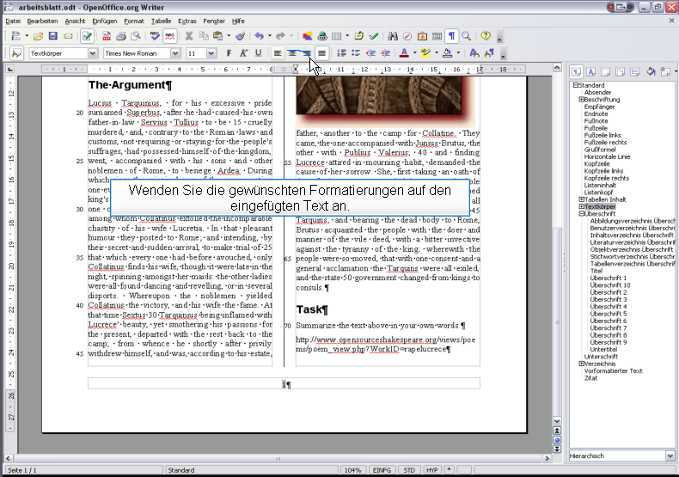

Wenden Sie die gewünschten Formatierungen auf den eingefügten Text an.

